HỘI THI GIÁO VIÊN DẠY GIỎI CẤP TRƯỜNG
NÂNG CAO CHẤT LƯỢNG NUÔI DƯỠNG,
CHĂM SÓC VÀ GIÁO DỤC TRẺ.
Thực hiện Kế hoạch số 70/KH-MNNL ngày 12/9/2025 về thực hiện nhiệm vụ năm học 2025-2026 và Kế hoạch số 18/KH-MNNL ngày 09/02/2026 về tổ chức Hội thi “Giáo viên giỏi” của Trường Mầm non Nghĩa Lâm, trong đó đặc biệt chú trọng đến việc nâng cao chất lượng đội ngũ giáo viên và đổi mới phương pháp nuôi dưỡng, chăm sóc và giáo dục trẻ. Nhà trường đã tổ chức Hội thi giáo viên dạy giỏi cấp trường trong không khí thi đua sôi nổi, hào hứng và đầy trách nhiệm.
Ngay từ khi kế hoạch được triển khai, Ban giám hiệu nhà trường đã xây dựng lộ trình cụ thể, chỉ đạo sát sao các tổ chuyên môn, tạo điều kiện để giáo viên nghiên cứu, chuẩn bị nội dung tham gia hội thi một cách bài bản, khoa học. Mỗi giáo viên đều xác định rõ đây không chỉ là nhiệm vụ chuyên môn mà còn là cơ hội để khẳng định năng lực, thể hiện sự tâm huyết với nghề.
Hội thi được tổ chức với hai nội dung trọng tâm, gắn liền với thực tiễn công tác nuôi dưỡng, chăm sóc, giáo dục trẻ tại nhà trường.
Ở phần thứ nhất, giáo viên trình bày biện pháp nâng cao chất lượng công tác nuôi dưỡng, chăm sóc, giáo dục trẻ thông qua hình thức thuyết trình biện pháp nghiên cứu trước Ban giám khảo. Đây là phần thi đòi hỏi sự đầu tư công phu cả về nội dung lẫn kỹ năng trình bày. Nhiều biện pháp đã thể hiện rõ tính sáng tạo, tính ứng dụng cao, bám sát thực tiễn lớp học như: tổ chức hoạt động theo hướng lấy trẻ làm trung tâm, ứng dụng phương pháp STEAM trong giáo dục, xây dựng môi trường học tập mở, tăng cường hoạt động trải nghiệm cho trẻ… Các phần trình bày được chuẩn bị kỹ lưỡng, lập luận chặt chẽ, minh chứng rõ ràng, thể hiện sự trưởng thành về chuyên môn của đội ngũ giáo viên.

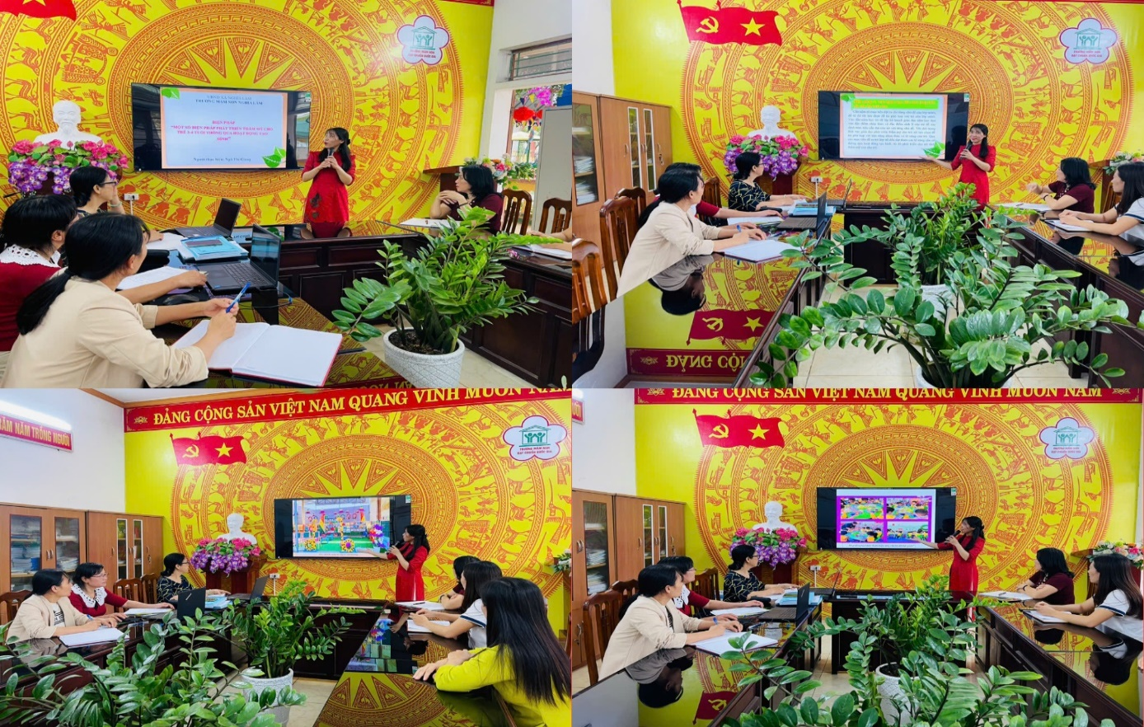
Giáo viên Ngô Thị Giang thuyết trình “Biện pháp phát triển thẩm mỹ cho trẻ
3-4 tuổi thông qua hoạt động tạo hình”.
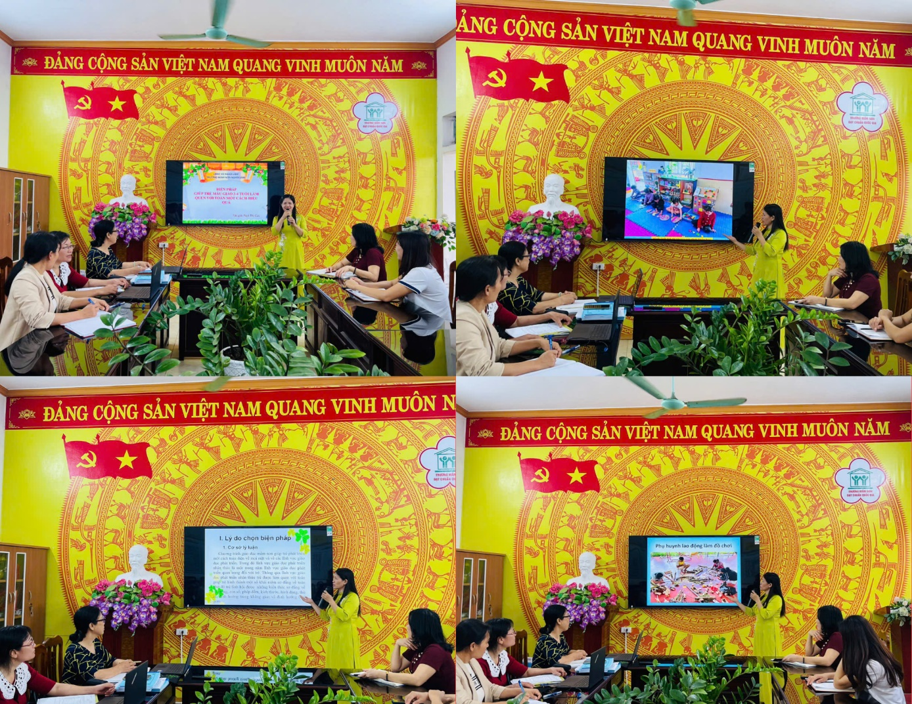
Giáo viên Ngô Thị Cúc thuyết trình “Biện pháp giúp trẻ 3-4 tuổi làm quen với toán một cách hiệu quả”
Ở phần thứ hai, giáo viên thực hành tổ chức một hoạt động giáo dục đã được bốc thăm. Đây chính là “sân khấu thực tế” để các cô giáo thể hiện khả năng tổ chức lớp học, xử lý tình huống sư phạm và sự linh hoạt trong phương pháp giảng dạy. Từng tiết dạy được chuẩn bị kỹ lưỡng từ việc xây dựng giáo án, thiết kế hoạt động, chuẩn bị đồ dùng, học liệu đến việc dự kiến các tình huống có thể xảy ra. Các giờ học diễn ra nhẹ nhàng, tự nhiên, phát huy tối đa tính tích cực của trẻ. Trẻ được tham gia vào các hoạt động một cách hào hứng, chủ động khám phá, trải nghiệm và thể hiện ý tưởng của mình.

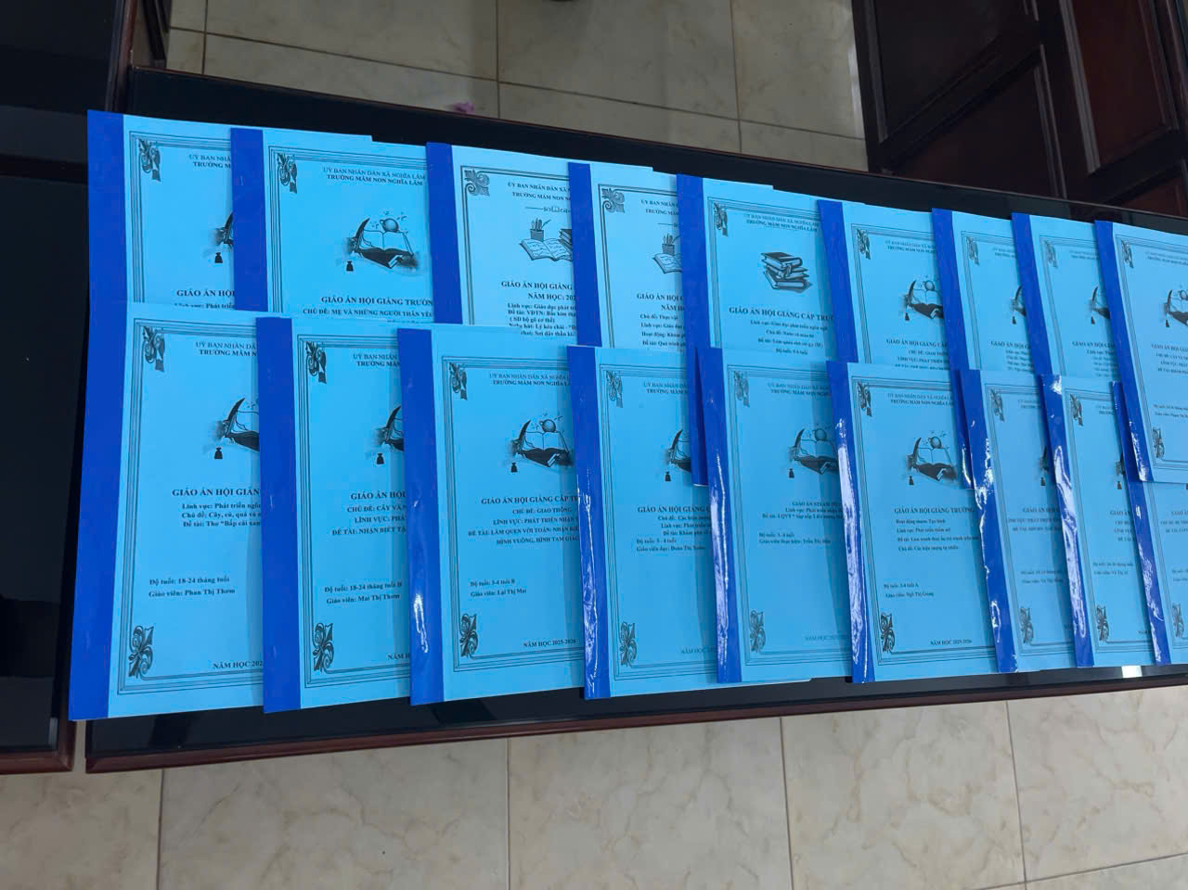
Giáo án hội thi giáo viên dạy giỏi cấp trường
Điểm nổi bật của hội thi lần này chính là sự đổi mới rõ nét trong tư duy và cách tổ chức hoạt động giáo dục. Giáo viên không còn đơn thuần là người truyền đạt kiến thức mà trở thành người hướng dẫn, đồng hành cùng trẻ. Mỗi tiết dạy là một không gian mở, nơi trẻ được học tập thông qua trải nghiệm, được khuyến khích sáng tạo và phát triển toàn diện.
Đặc biệt, trong các tiết thực hành tổ chức hoạt động giáo dục, giáo viên đã thể hiện rõ sự đổi mới trong phương pháp giảng dạy khi mạnh dạn ứng dụng giáo dục STEM/STEAM kết hợp với công nghệ trí tuệ nhân tạo (AI) vào quá trình tổ chức hoạt động. Các giờ học không chỉ dừng lại ở việc truyền thụ kiến thức mà được thiết kế theo hướng tích hợp, giúp trẻ được khám phá, trải nghiệm và giải quyết vấn đề thông qua các hoạt động thực tiễn. Việc ứng dụng STEM/STEAM đã tạo cơ hội cho trẻ được tiếp cận kiến thức một cách tự nhiên, thông qua các hoạt động như quan sát, thí nghiệm, lắp ghép, sáng tạo sản phẩm… Qua đó, trẻ được phát triển tư duy logic, khả năng sáng tạo và kỹ năng hợp tác. Bên cạnh đó, giáo viên đã linh hoạt sử dụng công nghệ AI trong thiết kế bài giảng, xây dựng hình ảnh, video minh họa sinh động, hỗ trợ tổ chức hoạt động học tập hấp dẫn, phù hợp với đặc điểm tâm sinh lý của trẻ mầm non. Sự kết hợp hài hòa giữa phương pháp giáo dục hiện đại và công nghệ tiên tiến đã góp phần làm cho các tiết dạy trở nên sinh động, cuốn hút, phát huy tối đa tính tích cực, chủ động của trẻ. Đây chính là điểm nhấn nổi bật, thể hiện tinh thần đổi mới, sáng tạo và khả năng ứng dụng công nghệ của đội ngũ giáo viên trong nhà trường, đáp ứng yêu cầu đổi mới giáo dục trong giai đoạn hiện nay.
Để có được thành công của hội thi, không thể không nhắc đến quá trình chuẩn bị nghiêm túc, trách nhiệm của đội ngũ giáo viên. Từ việc nghiên cứu tài liệu, trao đổi chuyên môn trong tổ, xây dựng ý tưởng, đến việc tập giảng, chỉnh sửa, hoàn thiện từng chi tiết nhỏ trong bài dạy - tất cả đều thể hiện tinh thần cầu thị, ham học hỏi và lòng yêu nghề sâu sắc.
Đặc biệt, tinh thần đoàn kết, hỗ trợ lẫn nhau trong tập thể sư phạm đã góp phần quan trọng làm nên thành công chung. Các ý kiến góp ý chân thành, mang tính xây dựng từ đồng nghiệp và Ban giám khảo đã giúp mỗi bài dạy ngày càng hoàn thiện hơn, đồng thời tạo cơ hội để giáo viên tự nhìn nhận, điều chỉnh và nâng cao năng lực chuyên môn của bản thân. Chính sự tận tâm, trách nhiệm và niềm đam mê nghề nghiệp ấy đã lan tỏa giá trị tích cực, góp phần nâng cao chất lượng giáo dục của nhà trường.
Sau đây là những hình ảnh ghi lại các tiết dạy trong Hội thi giáo viên dạy giỏi cấp trường năm học 2025-2026 của giáo viên trường Mầm non Nghĩa Lâm:

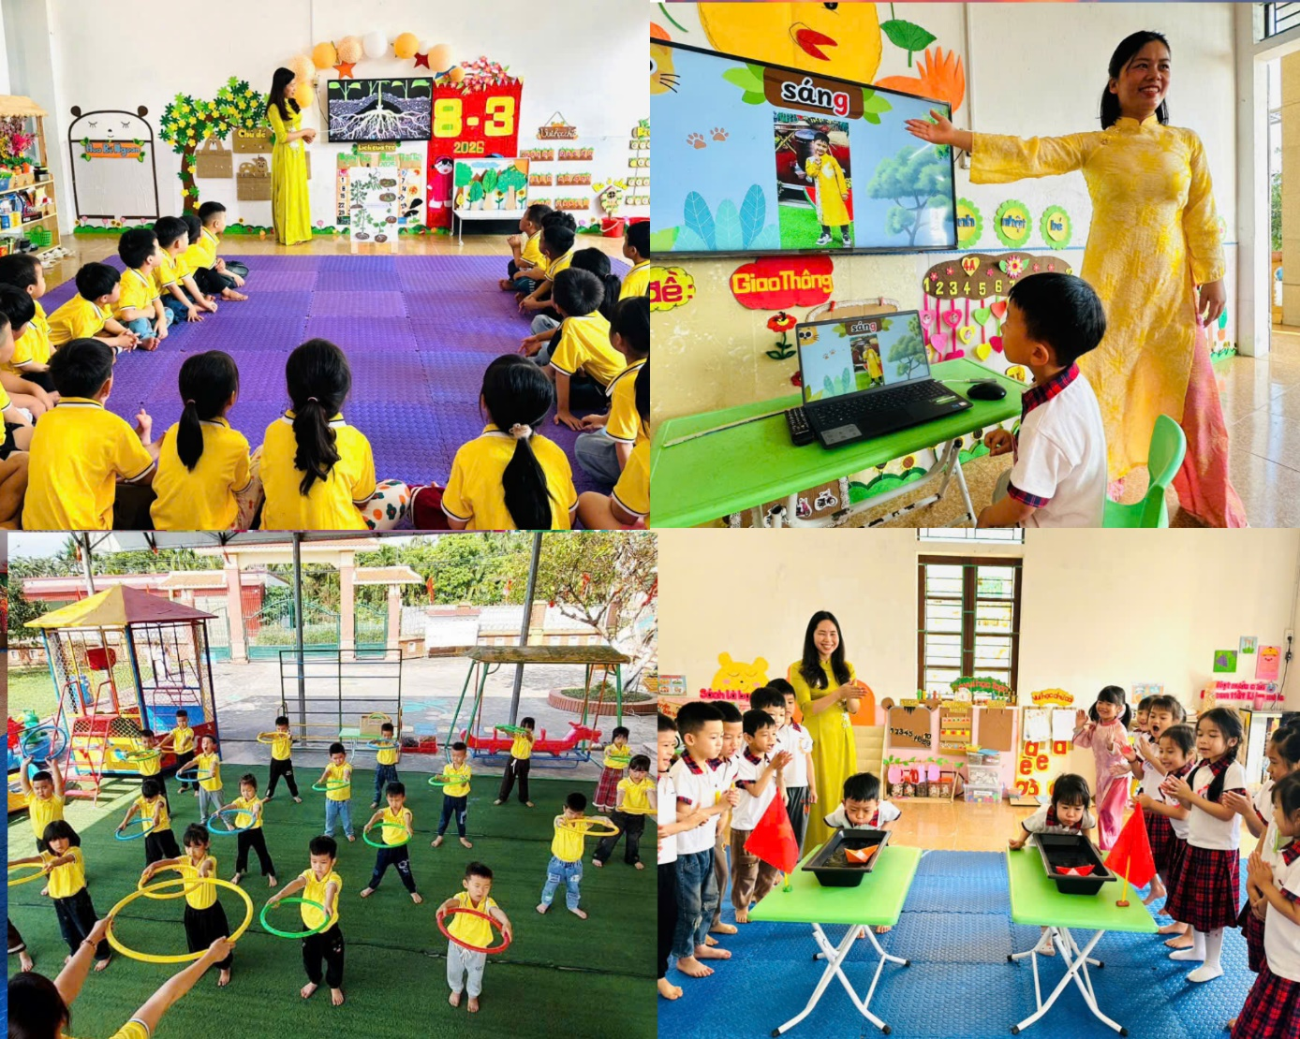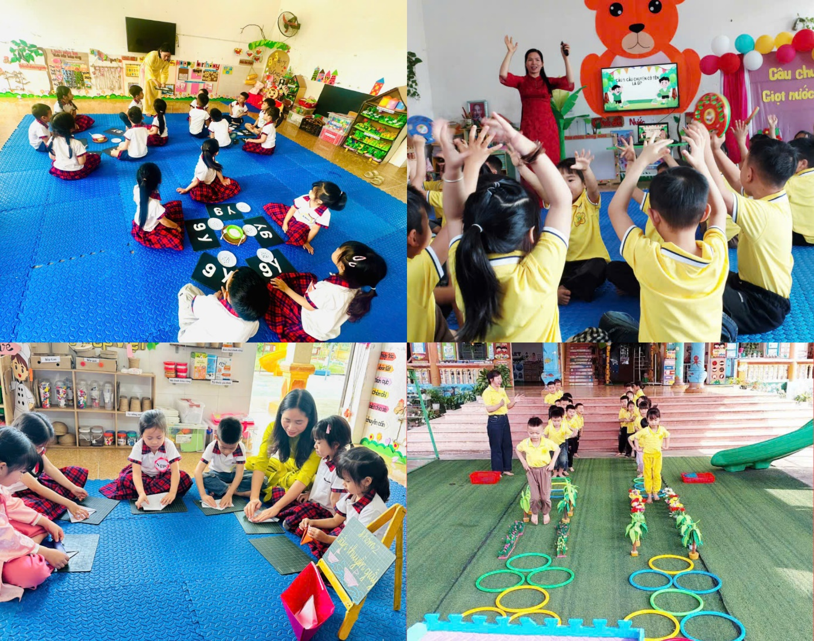
Tiết dạy của giáo viên khối mẫu giáo 5 tuổi
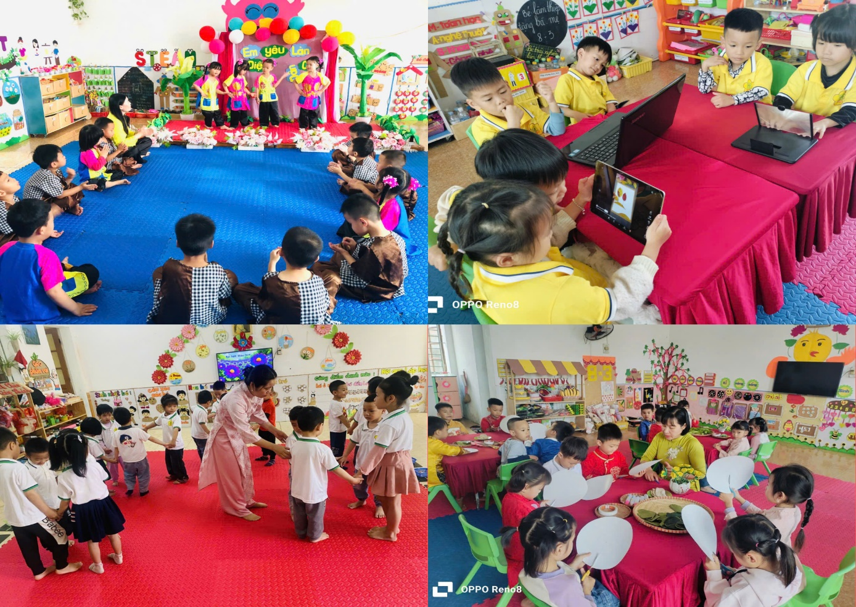
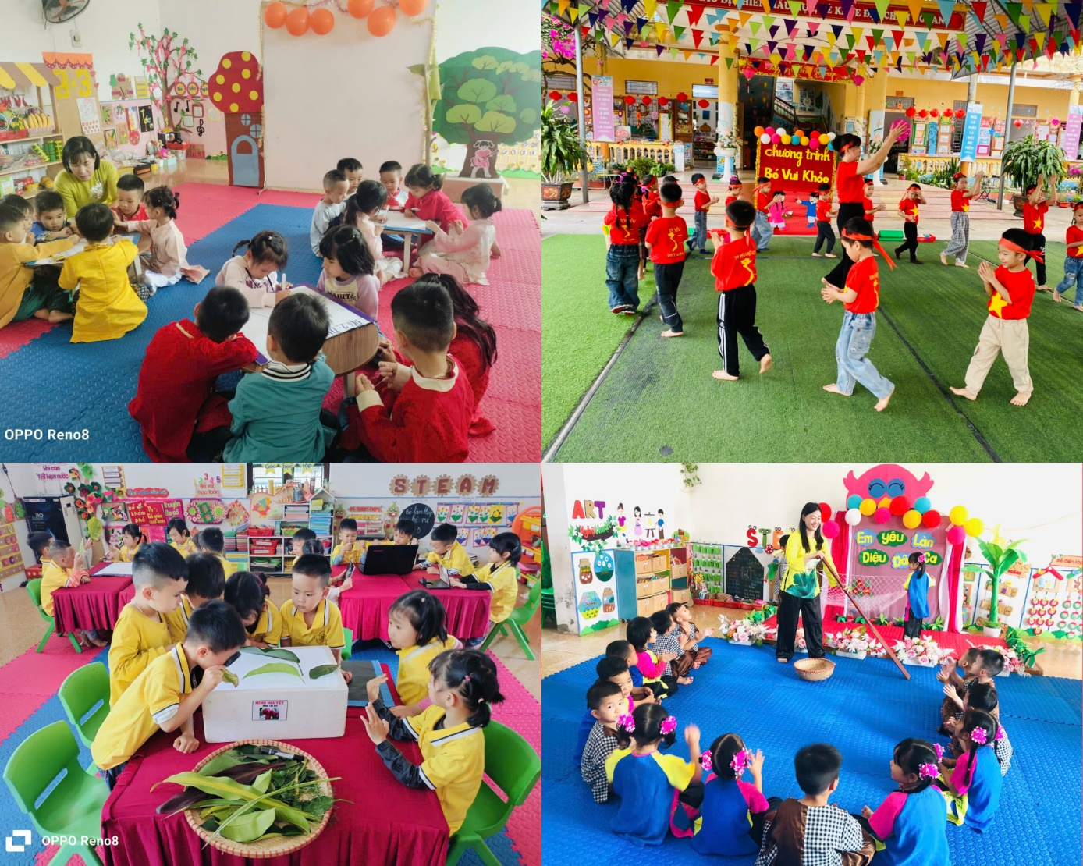
Tiết dạy của giáo viên khối mẫu giáo 4 tuổi
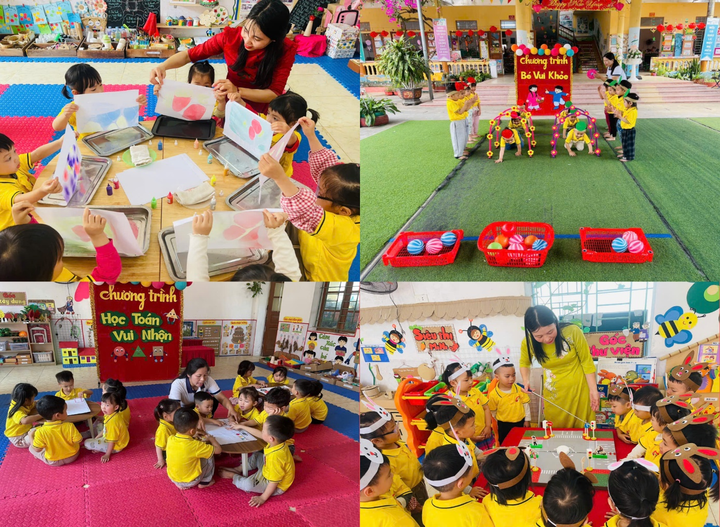
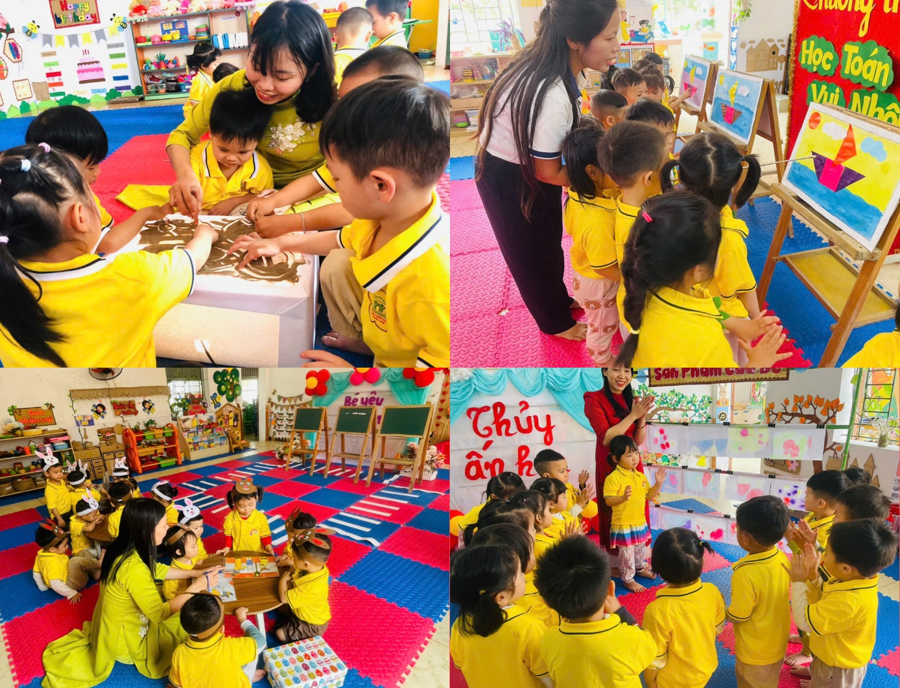
Tiết dạy của giáo viên khối mẫu giáo 3 tuổi
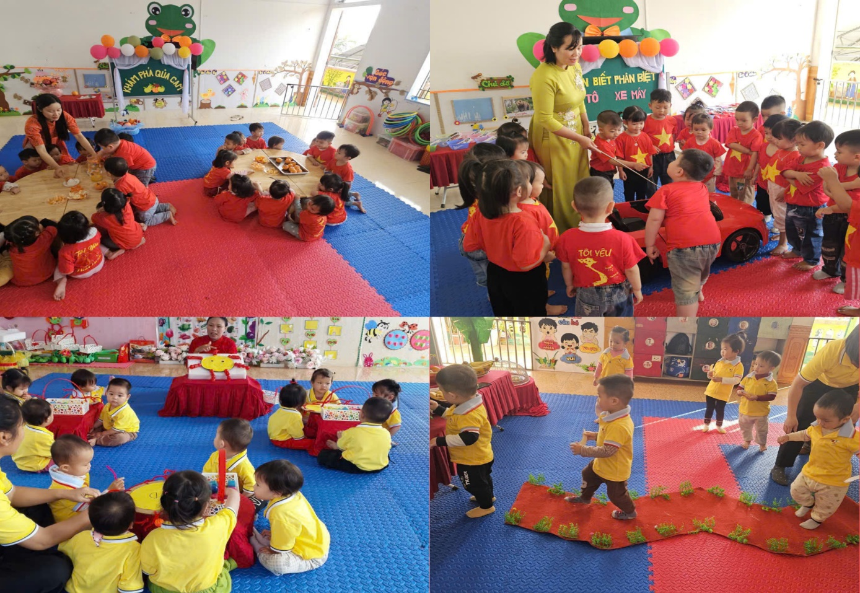
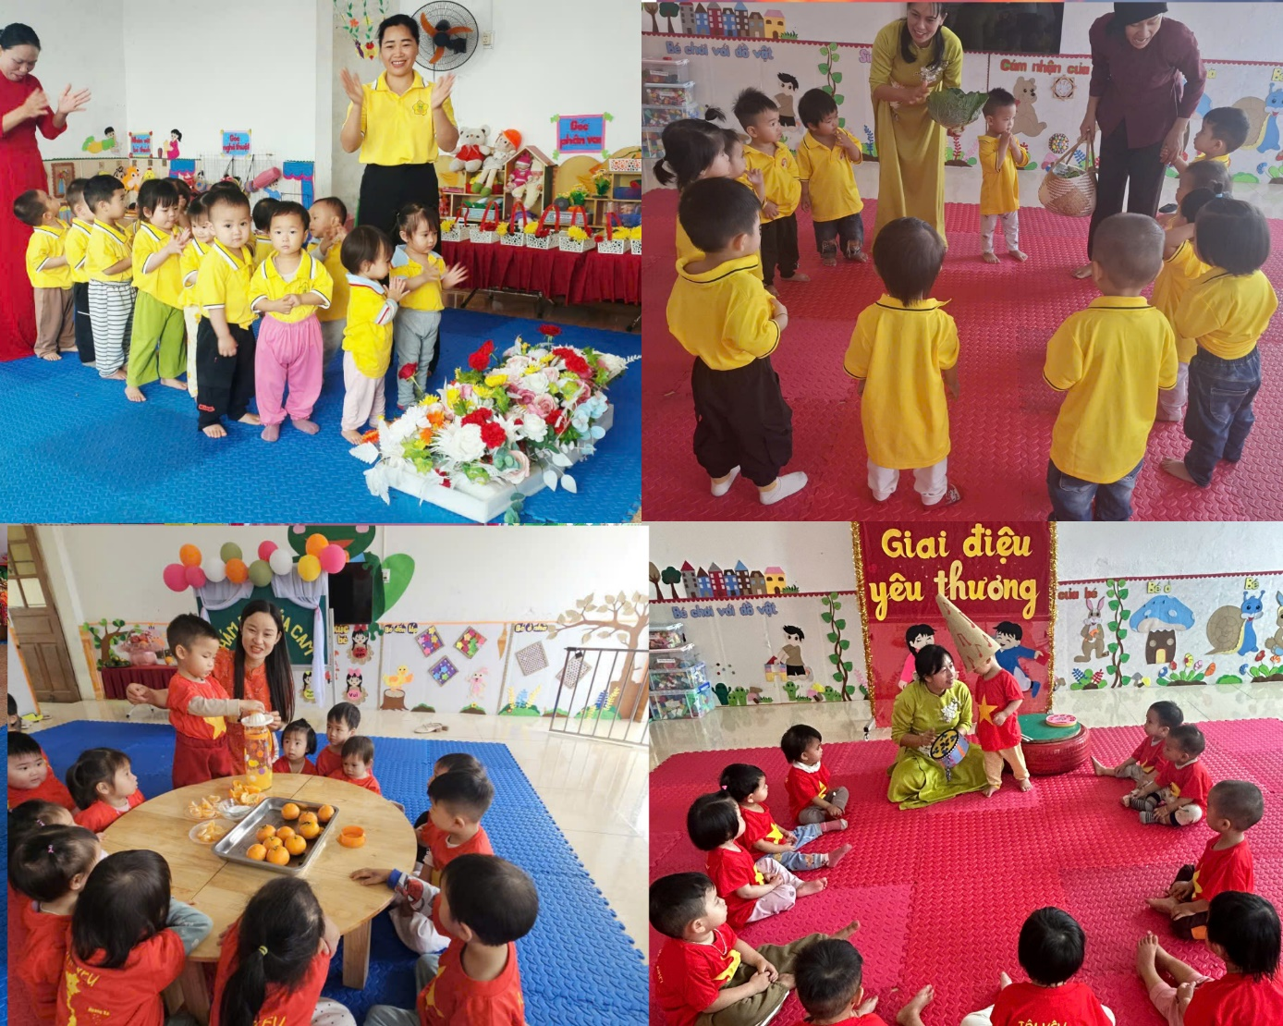
Tiết dạy của giáo viên khối nhà trẻ
Với những kết quả đạt được trong Hội thi cũng như trong các hoạt động chăm sóc, nuôi dưỡng và giáo dục hằng ngày, tin rằng tập thể cán bộ, giáo viên Trường Mầm non Nghĩa Lâm sẽ tiếp tục phát huy tinh thần đoàn kết, sáng tạo, không ngừng đổi mới, nâng cao chất lượng giáo dục giúp trẻ phát triển toàn diện, đáp ứng yêu cầu ngày càng cao của sự nghiệp nuôi dưỡng, chăm sóc và giáo dục trẻ mầm non trong giai đoạn hiện nay.
Ban truyền thông Trường Mầm non Nghĩa Lâm

